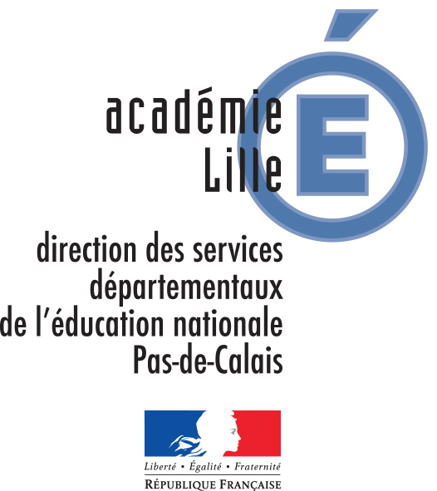 | CLASSES MOBILES 62  Année scolaire 201__ – 201__  OPERATION DE MEDIATISATION | 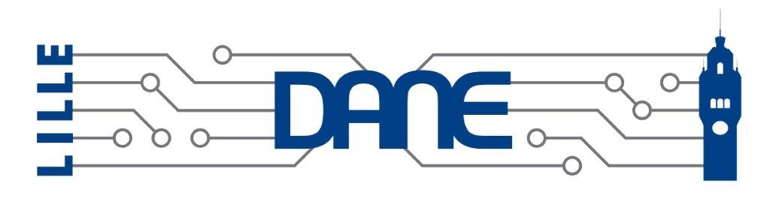

A titre indicatif, voici une liste de personnes à inviter lors d'une opération de médiatisation dans le cadre du projet de classes mobiles TUIC mis en oeuvre par la DSDEN du Pas-de-Calais.

Partenaires institutionnels :

(sous couvert de l'IEN de circonscription)
- Monsieur Jean-Yves BESSOL – Inspecteur d’Académie - Directeur académique des services de l’Éducation nationale - Direction des services départementaux de l’Éducation nationale - 20, boulevard de la liberté - BP 90016 - 62021 ARRAS cedex

- Monsieur Philippe LECLERCQ – Inspecteur d’Académie - Délégué académique au numérique - Cité académique Guy Debeyre - 20, Rue Saint-Jacques - BP 709 - 59033 LILLE CEDEX
philippe3.leclercq@ac-lille.fr

- L'Inspecteur de l'Éducation Nationale de la circonscription

- Monsieur David DETEVE - Inspecteur de l'Éducation nationale en charge du Numérique (sous couvert de l'IEN de circonscription) - Délégué académique au numérique adjoint - Cité académique Guy Debeyre - 20, Rue Saint-Jacques - BP 709 - 59033 LILLE CEDEX - david.deteve@ac-lille.fr

- Les Conseillers Pédagogiques de la circonscription

- Monsieur Jean-Marie FONTAINE - Conseiller Pédagogique départemental en charge du Numérique – Inspection de l’Education nationale – Circonscription d’Hénin-Beaumont - 83/403, rue Parmentier - 62110 Hénin-Beaumont jean-marie.fontaine@ac-lille.fr

Partenaires locaux : | Presse :
- Le Maire de la commune  - Les Conseillers municipaux  - Le Conseiller départemental du canton  - Les Délégués départementaux de l'Éducation nationale  - Les représentants des parents d'élèves | - Les correspondants locaux de la presse régionale (La Voix du Nord, Nord-Eclair)  - Le correspondant de la presse locale  - Le service Communication de la commune

